Bài 1: từ để hỏi

例：これは　（　　だれ　　）　の　ノートですか。

... カリナさんの　ノートです。

１） （____）　日本へ　来ましたか。

... 8月17日に　来ました。

２） （____）　と　日本へ　来ましたか。

... 家族と　来ました。

３） あした（____）　へ　行きますか。

... どこも　行きません。

４） すみません。京都まで（____）　ですか。

... 390円です。

５） （____）で　京都へ　行きますか。

... 電車で　行きます。

６） （____）に　うちへ　帰りますか。

... 7時に　帰ります。

７） 誕生日は（____）（____）　ですか。

... 9月1日です。

Bài 2: điền trợ từ

１） わたしは　ミラーです。

ことし　（____）４月　（____）　アメリカ　（____）　来ました。

２） 毎日　電車　（____）会社　（____）　行きます。

３） きのう　9時半　（____）うち　（____）　帰りました。

４） けさ　わたしは　松本さん　（____）ここ　（____）　来ました。

５） おととい　どこ　（____）行きませんでした

Bài 3: điền trợ từ

電車 （　で　） 会社へ　行きます。

１）友達 （____）　 コーヒーを　飲みます。

２）12時 （____）　ごはんを　食べます。

３）デパート （____）　ネクタイを　買います。

４）ロビー （____）　新聞を　読みます 。

５）8時 （____） 9時 （____）　テレビを　見ます。

Bài 4: từ để hỏi

例：毎晩　（　a**. 何時に**、 b. いつ、 c. どこで）　寝ますか。

... 11時に　寝ます。

１）日曜日　（どこで、何を、何で）　しますか。

... テニスを　します。

２）（　どこへ、どこで、いつ　）　その　カメラを　買いましたか。

... 大阪デパートで　買いました。

３）けさ　（　何を、何で、どこで　）　食べましたか。

... 何も　食べませんでした。

４）おととい　（　どこで、だれに、何時に　）　会いましたか。

... グプタさんに　会いました。

**Bài 5: điền vào chỗ trống**

例：おととい　東京へ　（　**a.行きました**、　b.行きます　）。

１）きのうの　晩　手紙を　（　a.書きます、　b.書きました　）。

２）毎朝　新聞を　（　a.読みますか、　b.読みましたか　）。

... いいえ、読みません。

３）いっしょに　美術館へ　（　a.行きませんでしたか、　b.行きませんか　）。

... ええ、　（　a.行きましょう、　b.行きません　）。

４）あした　大阪城で　花見を　（　a.しました、　b.します　）。

Bài 6: thể phủ định

例：日本の　食べ物は　安いですか。

... いいえ、（　**安くないです**　）。とても　高いです。

１）あなたの　パソコンは　新しいですか。

... いいえ、（______）。古いです。

２）イギリスは　今　暑いですか。

... いいえ、あまり（______）。

３）大阪は　静かですか。

... いいえ、（______）。とても　にぎやかです。

４）この　手帳は　便利ですか。

... いいえ、あまり（______）。

**Bài 7: tính từ + danh từ:**

**例：ワンさんは（　元気です　→　　　元気な　　）　人です。**

１）インドネシアは（　暑いです　→　　　______　　）　国です。

２）富士山は（　有名です　→　　　______　　）　山です。

３）東京は（　おもしろいです　→　　　______　　）　町です。

４）山で　（　きれいです　→　　　______　　）　花を　見ました。

５）（　新しいです　→　　______　　　）　車を　買いました。

Bài 8: điền trợ từ: có tồn tại người/ vật

vd：受付に　ミラーさんが　（　います　　）。

１）ワイン売り場は　地下に　（____）。

２）犬は　どこに　（____）か。

３）あそこに　小さい　男の　子が　（____）。

４）冷蔵庫の　中に　何も　（____）。

５）事務所に　だれも（____）。

Bài 9: điền trợ từ

例：いす　（　の　）　下（　に　）　猫　（　が　）　います。

１）消しゴムは　机の　上（____）　あります。

２）タクシー乗り場（の）　近く（____）　　ポストが　あります。

３）花屋（は）　スーパー（と）　銀行（____）　間に　あります。

４）公園（____）だれ（____）いません。

５）事務所に　ファクス（____）パソコンなど（____）　あります。

Bài 10: phủ định

例：海は　きれいでしたか。

... いいえ、あまり　（　　きれいじゃ　ありませんでした　　）。

１）天気は　よかったですか。

... いいえ、（______）。

２）きのうは　雨でしたか。

... いいえ、（雨じゃ　ありませんでした）。

３）映画は　おもしろかったですか。

... いいえ、あまり（______）。

４）試験は　簡単でしたか。

... いいえ、あまり（______）。

５）先週は　忙しかったですか。

... いいえ、（______）。

Bài 11: thể te

例：すみませんが、ボールペンを　（貸して）　ください。

１）時間が　ありませんから、　（___）ください。

２）今　忙しいですから、　また　あとで（___）ください。

３）荷物が　多いですね。1つ　（___）ましょう。

... すみません、お願いします。

４）IMCに　この　レポートを　（___）ましょうか

... ええ、すぐ　（___）ください。

**Phần 2: luyện đọc**

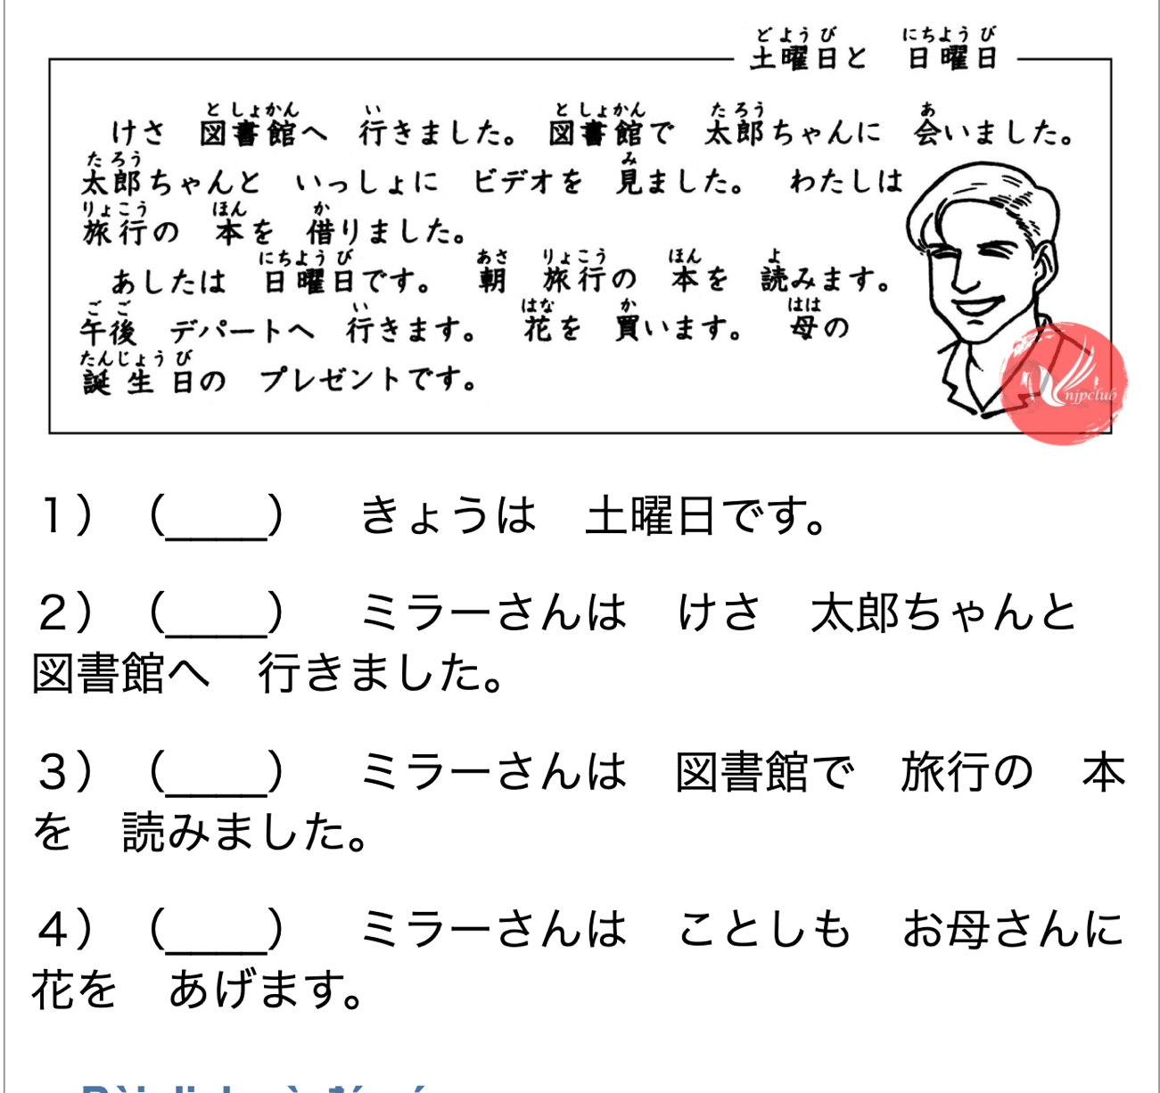

Đọc đoạn bên dưới và trả lời đúng sai:

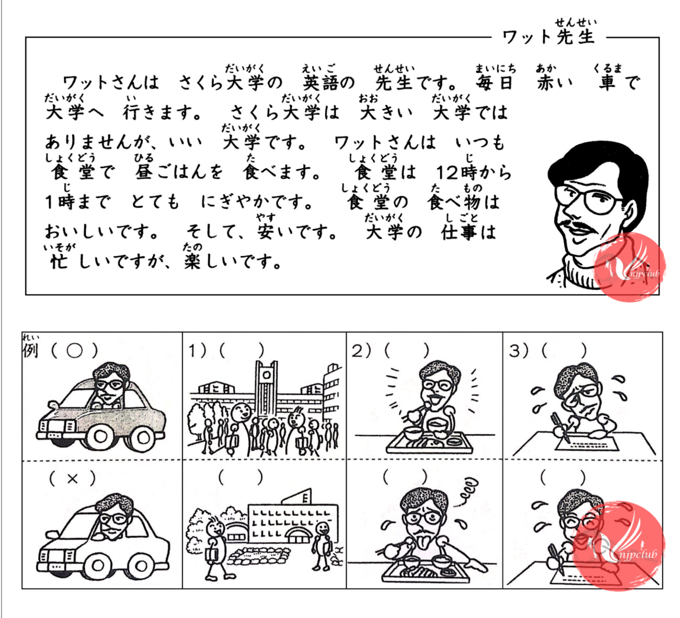

1. Chia động từ sang thể て

|  |  |  |
| --- | --- | --- |
| たちます（たつ） |  |  |
| すわります（すわる） |  |  |
| かいます（かう） |  |  |
| かします（かす） |  |  |
| よびます（よぶ） |  |  |
| かきます（かく） |  |  |
| のみます（のむ） |  |  |
| いそぎます（いそぐ） |  |  |
| かえります（かえる） |  |  |
| もちます（もつ） |  |  |
| たべます（たべる） |  |  |
| みます（みる） |  |  |
| かります（かりる） |  |  |
| おきます（おきる） |  |  |
| かけます（かける） |  |  |
| います（いる） |  |  |
| おしえます（おしえる） |  |  |
| かいものします（する） |  |  |
| 日本へきます（くる） |  |  |

**ĐÁP ÁN:**

Bài 8:

例：受付に　ミラーさんが　（　います　）。

Anh Miller đang ở quầy tiếp tân.

１）ワイン売り場は　地下に　（　あります　）。

２）犬は　どこに　（　います　）か。

３）あそこに　小さい　男の　子が　（　います　）。

４）冷蔵庫の　中に　何も　（　ありません　）。

５）事務所に　だれも（　いません　）。

Bài 9 điền trợ từ:

例：いす　（　の　）　下（　に　）　猫　（　が　）　います。

Phía dưới ghế có con mèo.

１）消しゴムは　机の　上（　に　）　あります。

２）タクシー乗り場（　の　）　近く（　に　）　　ポストが　あります。

３）花屋（　は　）　スーパー（　と　）　銀行（　の　）　間に　あります。

４）公園（　に　）だれ（　も　）いません。

５）事務所に　ファクス（　や　）パソコンなど（　が　）　あります。

Bài 10:

１）天気は　よかったですか。

... いいえ、（　　よくなかったです　　）。

２）きのうは　雨でしたか。

... いいえ、（　　雨じゃ　ありませんでした　　　）。

３）映画は　おもしろかったですか。

... いいえ、あまり（　　おもしろくなかったです　　）。

４）試験は　簡単でしたか。

... いいえ、あまり（　　簡単じゃ　ありませんでした　　　）。

５）先週は　忙しかったですか。

... いいえ、（　　忙しくなかったです　　　）。

Bài 11:

例：すみませんが、ボールペンを　（貸して）　ください。

Xin lỗi, cho tôi mượn cây viết bi.

１）時間が　ありませんから、　（急いで）ください。

２）今　忙しいですから、　また　あとで（来て）ください。

３）荷物が　多いですね。1つ　（持ち）ましょう。

... すみません、お願いします。

４）IMCに　この　レポートを　（送り）ましょうか

... ええ、すぐ　（送って）ください。